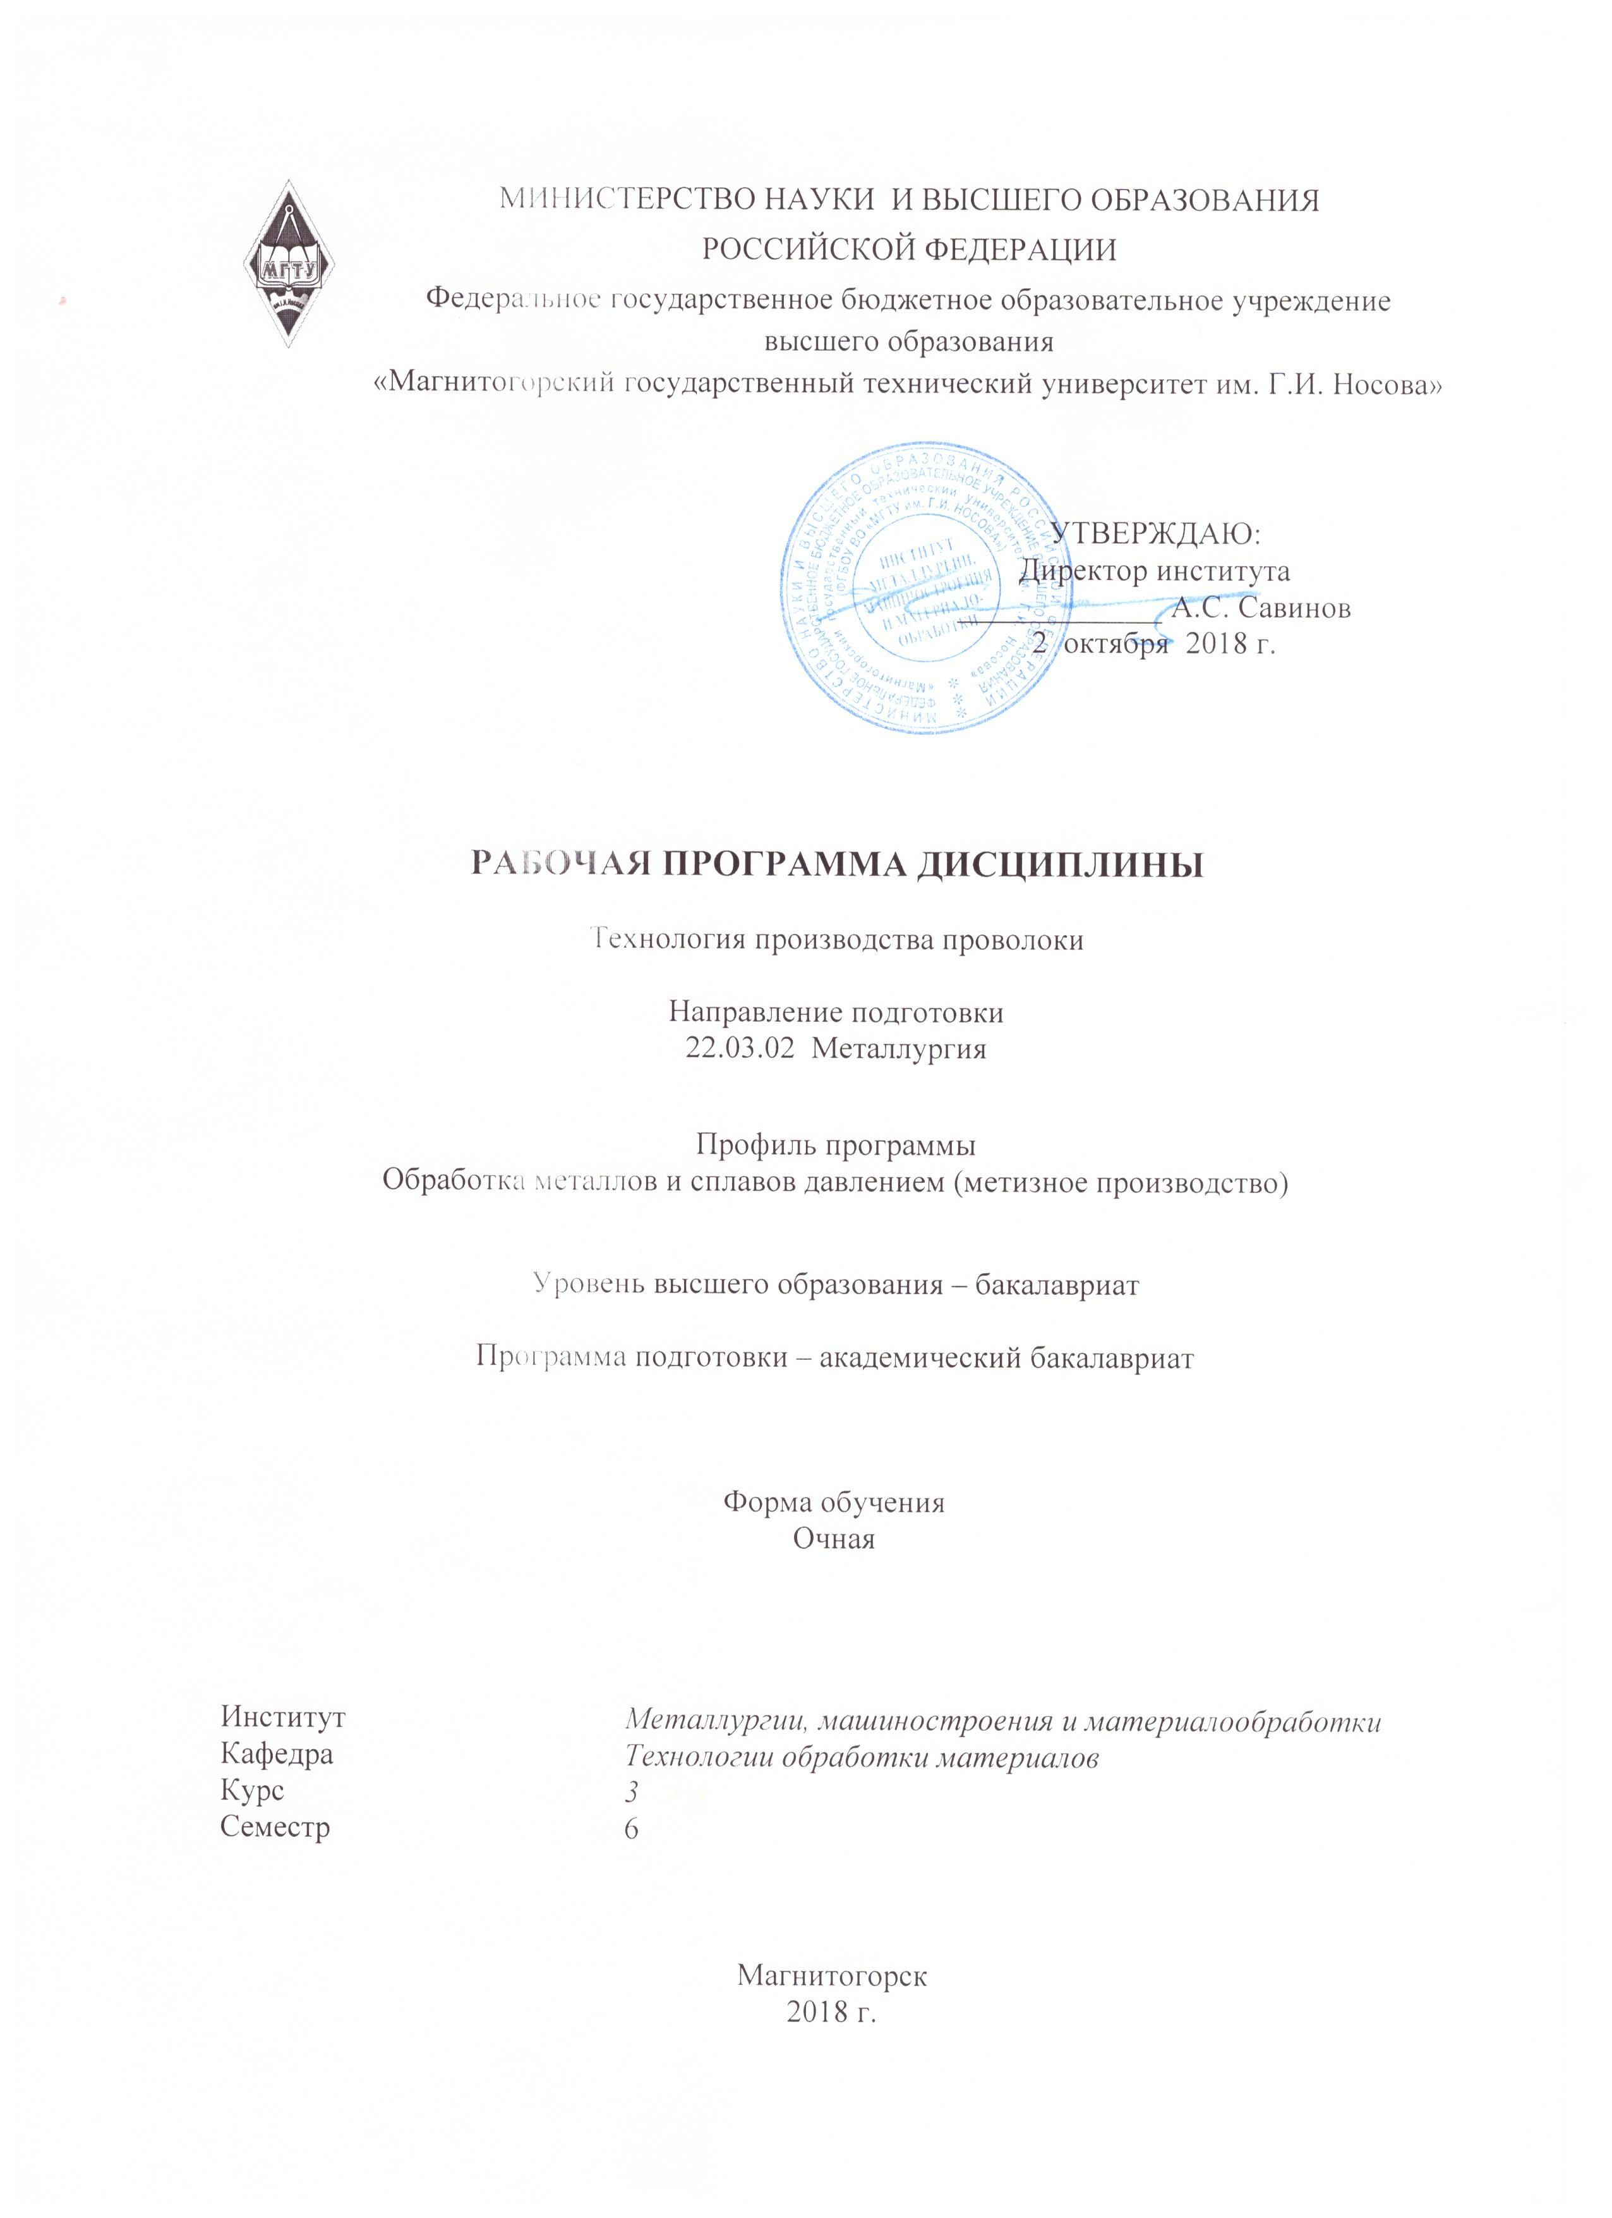

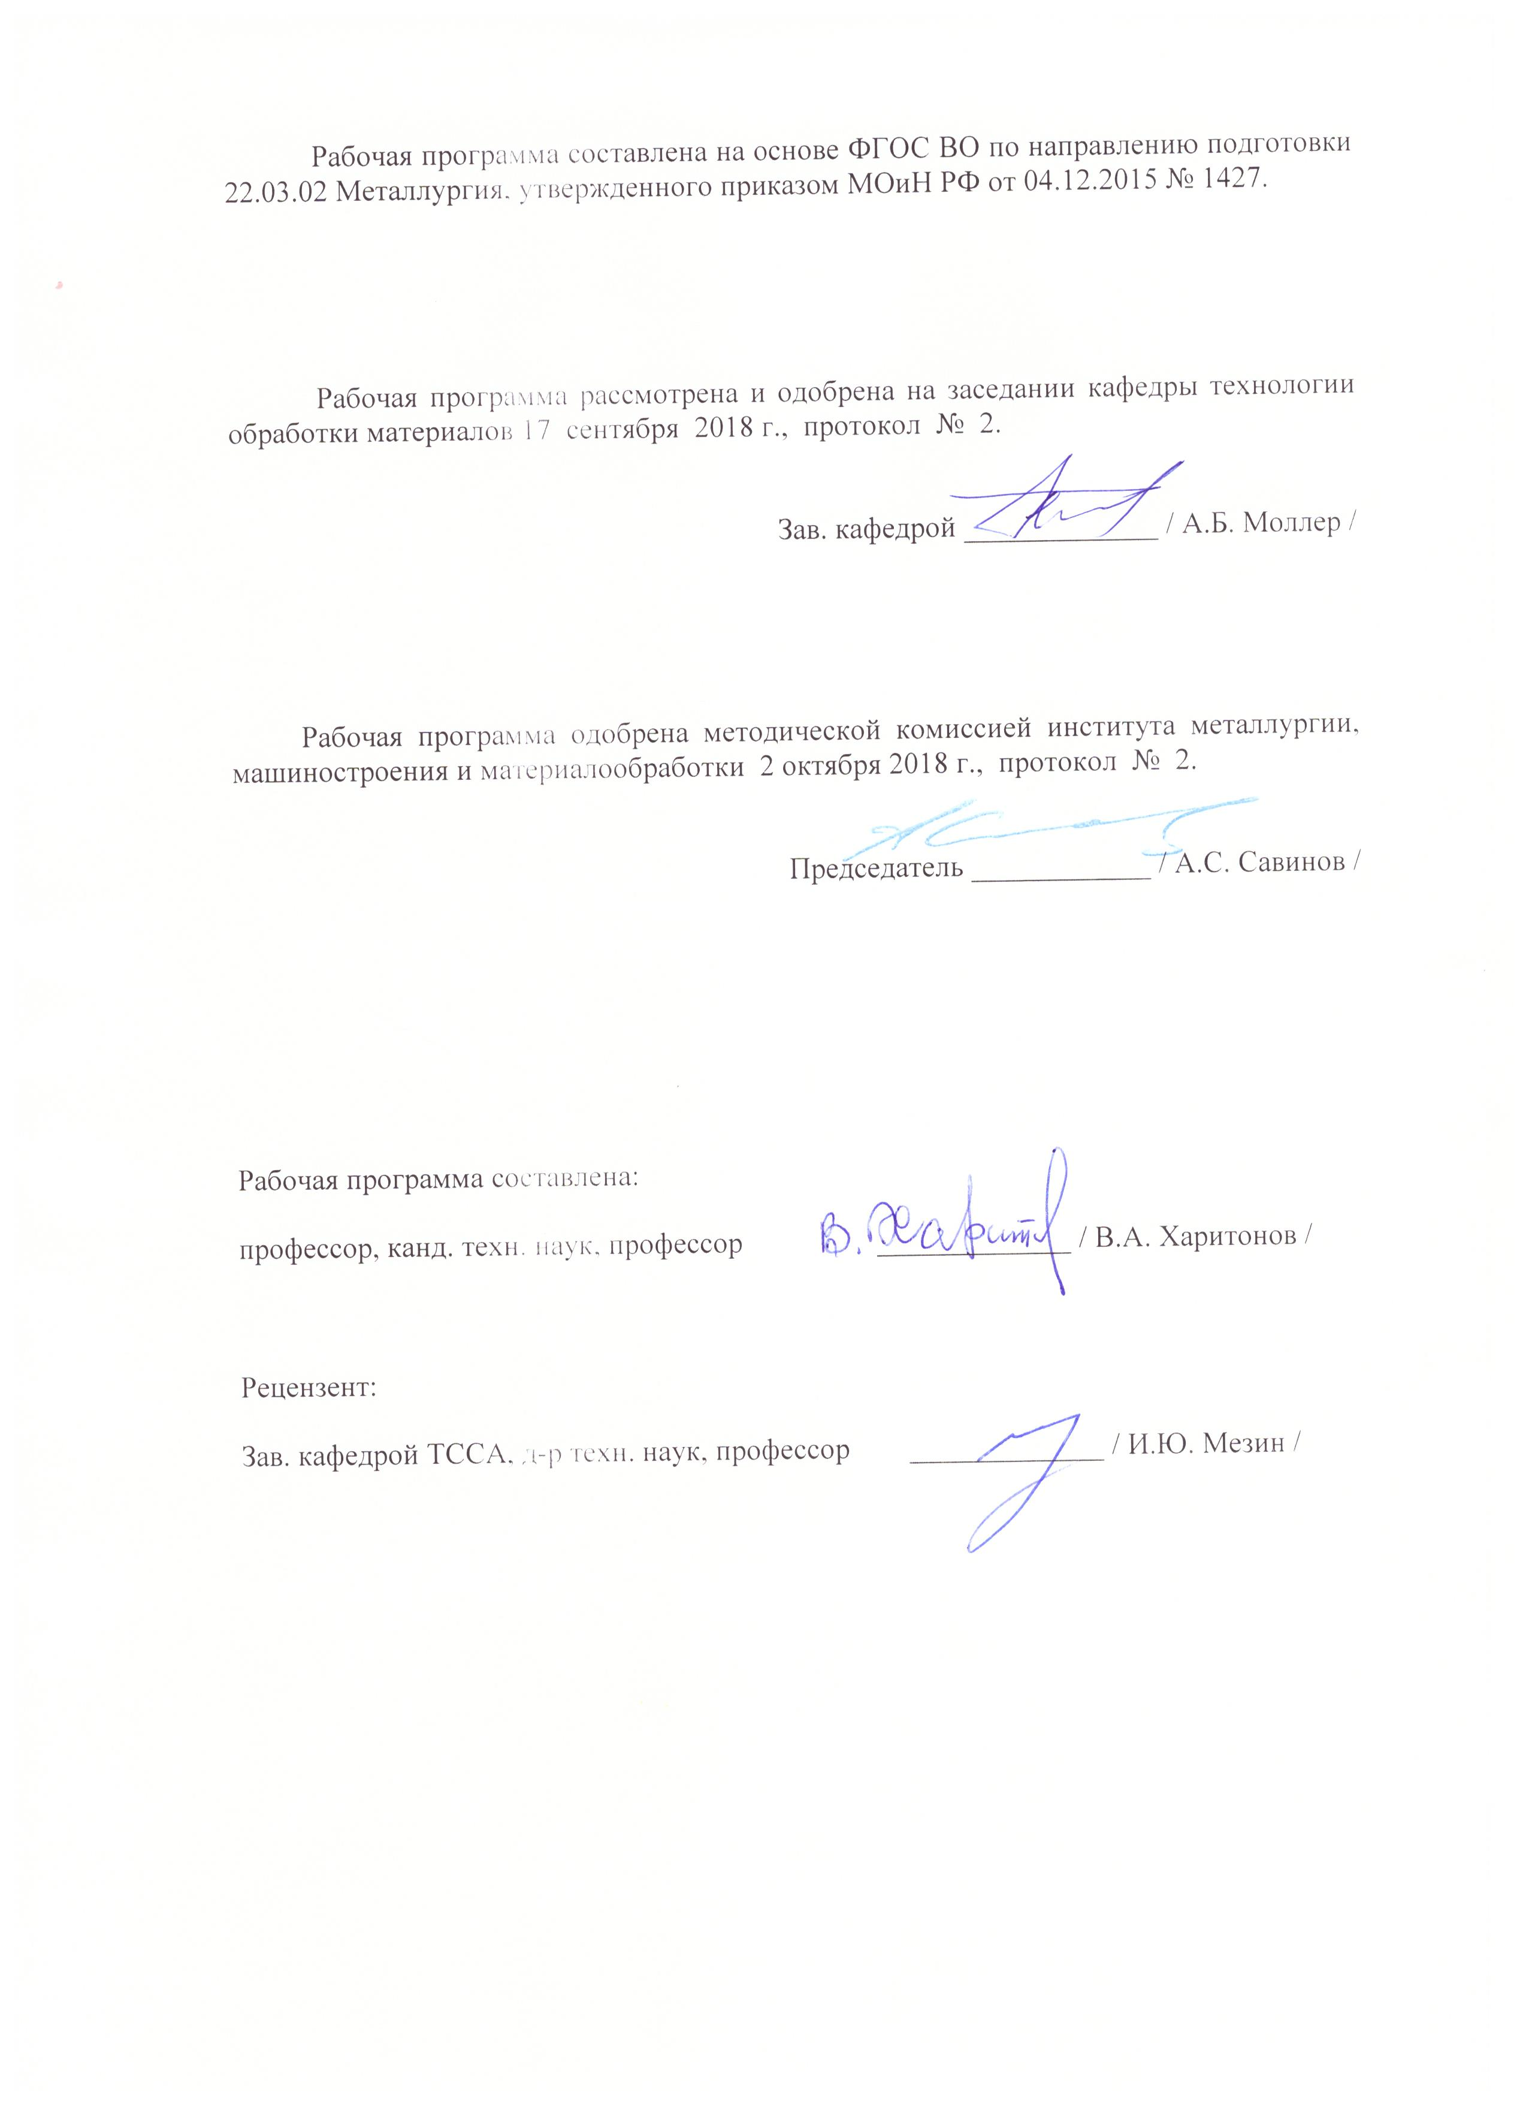

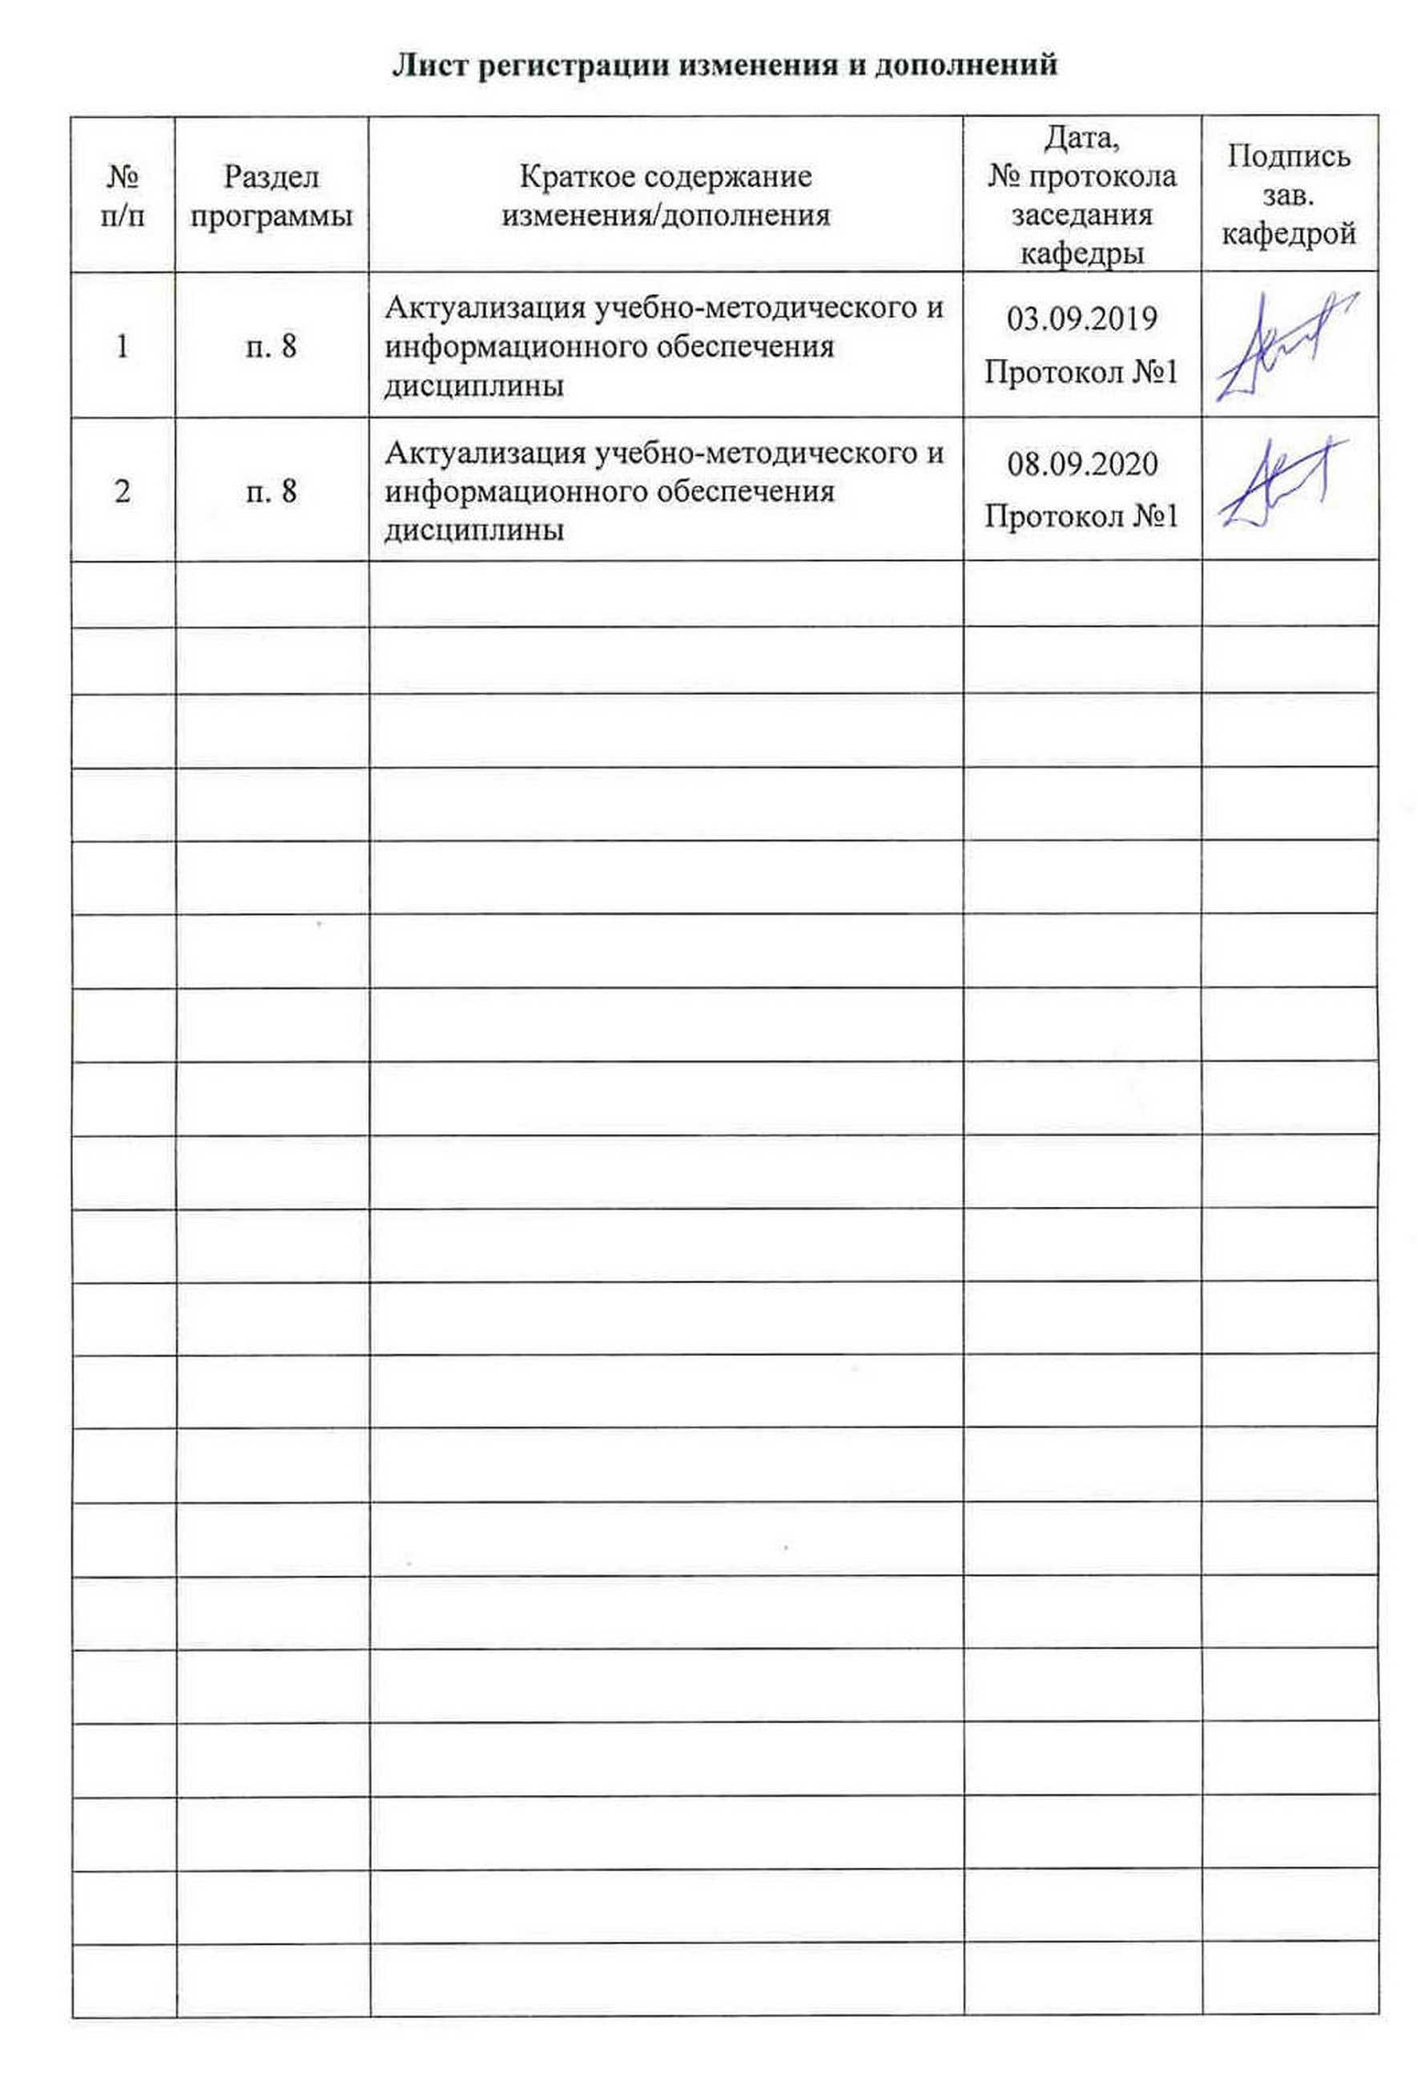1 Цели освоения дисциплины (модуля)

Целями освоения дисциплины «Технология производства проволоки» являются: - развитие у студентов личностных качеств, а также формирование общекультурной компетенции в соответствии с требованиями ФГОС ВО по направлению подготовки 22.03.02 Металлургия.

**2 Место дисциплины (модуля) в структуре образовательной программы подготовки бакалавра (магистра, специалиста)**

Дисциплина «Технология производства проволоки» входит в вариативную часть блока 1 образовательной программы.

Для изучения данной дисциплины, необходимы знания (умения, владения), следующих дисциплин, изучаемых студентами в 1-5 семестрах университета:

- теория обработки металлов давлением;

- металлургические технологии;

- металлургические технологии ч.1;

- технология производства калиброванной стали.

Знания (умения, владения) студентов, полученные при изучении дисциплины «Технология производства проволоки» будут необходимы им при дальнейшей таких дисциплин, как:

- технология производства металлоизделий;

- технология глубокой переработки металлов;

- новые технологические решения в процессах ОМД.

**3 Компетенции обучающегося, формируемые в результате освоения**

**дисциплины (модуля) и планируемые результаты обучения**

В результате освоения дисциплины (модуля) «Технология производства проволоки» обучающийся должен обладать следующими компетенциями:

| Структурный элемент  компетенции | Планируемые результаты обучения |
| --- | --- |
| ПК-10: способностью осуществлять и корректировать технологические процессы в металлургии и материалообработке | |
| Знать | - основные определения и понятия операций технологического процесса изготовления проволоки;  - основные методы исследования, используемые при разработке технологии производства проволоки;  - определение технологических процессов изготовления проволоки. |
| Уметь: | - выделять основные операции процесса изготовления проволоки;  - обсуждать способы эффективного выбора режимов основных операций;  - строить типичные модели расчета режимов деформации;  - приобретать знания в области разработки технологических процессов изготовления проволоки. |
| Владеть: | - навыками и методиками обобщения экспериментальных данных;  - способами оценивания значимости и практической пригодности полученных результатов для промышленного производства;  - основными методиками решения задач в области определения НДС в очаге деформации;  - профессиональным языком оценки операций, инструмента, оборудования для изготовления проволоки;  - способами совершенствования знаний и умений путем использования конечно-элементного моделирования процессов изготовления проволоки. |

4 Структура и содержание дисциплины

Общая трудоемкость дисциплины составляет 5 зачетных единиц, 180 акад. часов, в том числе:

- контактная работа – 68.0, акад. часов;

- аудиторная работа - 108 акад. часов;

- внеаудиторная работа – 4,0 акад. часов;

- самостоятельная работа – 72,3 акад. часов;

- подготовка к экзамену – 35,7 акад. часов.

| Раздел/ тема  дисциплины | Семестр | Аудиторная контактная работа  (в акад. часах) | | | Самостоятельная работа (в акад. часах) | Вид самостоятельной работы | Формы текущего и  промежуточного  контроля успеваемости | Код и структурный  элемент компетенции |
| --- | --- | --- | --- | --- | --- | --- | --- | --- |
| лекции | лаборат. занятия | занятия практич. |
| 1. Основные понятия |  |  |  |  |  |  |  |  |
| 1.1 Тема. Классификация и назначение проволоки | 6 | 1 |  | 1/1И | 2 | Поиск и описание объектов применения проволоки | Устный опрос. Сдача практической работы. | ПК-10;  ЗУВ |
| 1.3 Тема. Технологическая классификация способов ОМД, расчет режимов волочения | 6 | 2 |  | 2 | 4 | Поиск основных технологических факторов процесса волочения, определяющих НДС металла в ОД. | Устный опрос. Сдача практической работы | ПК-10;  ЗУВ |
| 1.4 Тема. Катанка-заготовка. Требования. Технология изготовления | 6 | 1 |  | 1/1И | 2 | Поиск дополнительной информации о направлениях развития способов повышения качества катанки | Устный опрос. Сдача практической работы | ПК-10;  ЗУВ |
| 1. Волочильный инструмент | | | | | | | | |
| * 1. Тема. Проектирование технологического инструмента для изготовления метизов | 6 | 1 |  | 2/2И | 4 | Направления развития конструкции монолитных волок | Устный опрос. Сдача практической работы | ПК-10;  ЗУВ |
| * 1. Тема. Геометрия канала волоки | 6 | 2 |  | 2/2И | 4 | Способы математического моделирования параметров ОД при волочении в монолитной волоке | Устный опрос. Сдача практической работы | ПК-10;  ЗУВ |
| 1. Технологические смазки | | | | | | | | |
| 3.1 Назначение, виды, характеристики | 6 | 1 |  | 1 | 2 | Концепция развития смазочных материалов для сухого волочения проволоки | Устный опрос. Сдача практической работы | ПК-10;  ЗУВ |
| 3.2 Способы подачи смазки | 6 | 1 |  | 1 | 2 | Вклад отечественной теории волочения в развитие гидродинамического волочения | Устный опрос. Сдача практической работы | ПК-10;  ЗУВ |
| 1. Подготовка структуры и поверхности заготовки (передельной проволоки) к волочению | | | | | | | | |
| 4.1 Термическая обработка | 6 | 2 |  | 2 | 4 | Вклад отечественного проволочного производства в промышленное применение способа патентирования в/у проволоки | Устный опрос. Сдача практической работы | ПК-10;  ЗУВ |
| 4.2 Способы удаления окалины | 6 | 2 |  | 1/1И | 2 | Концепция развития способов механического удаления окалины с поверхности катанки | Устный опрос. Сдача практической работы | ПК-10;  ЗУВ |
| 4.3 Способы нанесения подсмазочного слоя | 6 | 2 |  | 1 | 2 | Влияние подсмазочного покрытия на эффективность волочения | Устный опрос. Сдача практической работы | ПК-10;  ЗУВ |
| 5. Технологические процессы изготовления низкоуглеродистой проволоки | | | | | | | | |
| 5.1 Проволока сварочная | 6 | 1 |  | 1 | 2 | Области применения сварочной проволоки | Устный опрос. Сдача практической работы | ПК-10;  ЗУВ |
| 5.2 Проволока низкоуглеродистая арматурная | 6 | 1 |  | 1 | 2 | Области применения низкоуглеродистой арматурной проволоки | Устный опрос. Сдача практической работы | ПК-10;  ЗУВ |
| 5.3 Проволока общего назначения и холодновысадочная | 6 | 2 |  | 2/4 | 4 | Области применения проволоки общего назначения и холодновысадочной | Устный опрос. Сдача практической работы | ПК-10;  ЗУВ |
| 1. Технологические процессы изготовления проволоки из средне и высокоуглеродистых марок сталей | | | | | | | | |
| 6.1 Проволока канатная | 6 | 1 |  | 1/1И | 2 | Области применения канатной проволоки | Устный опрос. Сдача практической работы | ПК-10;  ЗУВ |
| 6.2 Проволока пружинная | 6 | 1 |  | 1/1И | 2 | Области применения пружинной проволоки | Устный опрос. Сдача практической работы | ПК-10;  ЗУВ |
| 6.3 Проволока высокопрочная арматурная | 6 | 1 |  | 1/1И | 2 | Развитие отечественного производства В.А.П. | Устный опрос. Сдача практической работы | ПК-10;  ЗУВ |
| 1. Технологические процессы изготовления проволоки из высоколегированных сталей и сплавов | | | | | | | | |
| 7.1 Проволока из высоколегированных сталей | 6 | 1 |  | 2/1И | 4 | Области применения проволоки из сплавов сопротивления | Устный опрос. Сдача практической работы | ПК-10;  ЗУВ |
| 7.2 Проволока из прецизионных сплавов | 6 | 1 |  | 2/1И | 4 | История развития отечественного производства проволоки из прецизионных сплавов | Устный опрос. Сдача практической работы | ПК-10;  ЗУВ |
| 1. Технология производства проволоки фасонного сечения | | | | | | | | |
| 8.1 Производство проволоки волочением в монолитных волоках | 6 | 1 |  | 2 | 4 | СФПВТ-перспектива производства | Устный опрос. Сдача практической работы | ПК-10;  ЗУВ |
| 8.2 Производство проволоки волочением в роликовых волоках | 6 | 1 |  | 1/1И | 2 | Определить перспективы применения роликовых волок в массовом производстве проволоки | Устный опрос. Сдача практической работы | ПК-10;  ЗУВ |
| 8.3 Производство проволоки холодной сортовой прокатной | 6 | 1 |  | 1/1И | 2 | Магнитогорская школа холодной прокатки проволоки различного назначения | Устный опрос. Сдача практической работы | ПК-10;  ЗУВ |
| 1. Технологические процессы защитных и декоративных покрытий | | | | | | | | |
| 9.1 Металлические покрытия | 6 | 2 |  | 1 | 4 | Перспективы электролитических способов нанесения металлических покрытий | Устный опрос. Сдача практической работы | ПК-10;  ЗУВ |
| 9.2 Порошковые покрытия | 6 | 1 |  | 1 | 4 | Применение порошков в производстве проволоки | Устный опрос. Сдача практической работы | ПК-10;  ЗУВ |
| 9.3 Лакокрасочные покрытия | 6 | 1 |  | 1 | 2,3 | Концепция развития лакокрасочных покрытий проволоки | Устный опрос. Сдача практической работы | ПК-10;  ЗУВ |
| **Итого по дисциплине** | **6** | **34** |  | **34/14И** | **72,3** |  | **Экзамен** | **ПК-10;**  **ЗУВ** |

И – в том числе, часы отведенные на работу в интерактивной форме.

**5 Образовательные и информационные технологии**

Образовательный процесс по дисциплине строится на основе комбинации следующих образовательных технологий.

Интегральную модель образовательного процесса по дисциплине формируют технологии методологического уровня: модульно-рейтинговое обучение, технология поэтапного формирования умственных действий, технология развивающего обучения, элементы технологии развития критического мышления.

Реализация данной модели предполагает использование следующих технологий тактических процедур:

- лекции (лекция-информация, обзорная лекция, лекция-визуализации);

- практические (углубление знаний, полученных на теоретических занятиях, решение задач);

- тренинговые (формирование определенных умений и навыков, формирование алгоритмического мышления);

- активизации познавательной деятельности (приемы технологии развития критического мышления через чтение и письмо, работа с литературой, подготовка презентаций);

- самоуправления (самостоятельная работа студентов, самостоятельное изучение материала).

Рекомендуется использование информационных технологий при организации коммуникации со студентами для представления информации, выдачи рекомендаций и консультирования по оперативным вопросам, использование мультимедиа-средств при проведении лекционных и практических занятий.

**6 Учебно-методическое обеспечение самостоятельной работы студентов**

По дисциплине «Технология производства проволоки» предусмотрена аудиторная и внеаудиторная самостоятельная работа обучающихся. Аудиторная самостоятельная работа студентов предполагает участие в собеседовании на заданную тему, подготовке обоснованных ответов на вопросы преподавателя и участие в устном опросе, разбор практических вопросов создания технологий производств проволоки.

Темы собеседований:

1. Технологии производства проволоки-технологии глубокой переработки продукции черной металлургии
2. Роль метизного передела в развитии концепции «зеленая металлургия»

Устный опрос:

1. Тема 1. Концепция: «катанка-заготовка повышенной степени готовности.
2. Тема 2. Основные операции в технологическом процессе изготовления проволоки.
3. Тема 3. Вспомогательные операции в технологическом процессе изготовления

проволоки.

1. Тема 4. Технологический инструмент и смазки при волочении.
2. Тема 5. Технологические процессы изготовления основных видов проволоки.
3. Тема 6. Отделочные (финишные) операции в производстве проволоки.

Внеаудиторная самостоятельная работа обучающихся осуществляется в виде изучения литературы, материалов Интернет-ресурсов по соответствующей теме для выбора материала для участия в собеседованиях и устных опросах.

**7 Оценочные средства для проведения промежуточной аттестации**

**а) Планируемые результаты обучения и оценочные средства для проведения промежуточной аттестации:**

| Структурный элемент  компетенции | Планируемые  результаты обучения | Оценочные средства |
| --- | --- | --- |
| ПК-10: способностью осуществлять и корректировать технологические процессы в металлургии и материалообработке | | |
| Знать | - основные определения и понятия операций технологического процесса изготовления проволоки;  - основные методы исследования, используемые при разработке технологии производства проволоки;  - определение технологических процессов изготовления проволоки. | **Перечень вопросов для подготовки к экзамену:**   1. Проволока. Требования. Классификация. 2. Факторы, определяющие конкурентоспособной проволоки. 3. Основные понятия, определения и требования, предъявляемые к современной технологии. 4. Структура производственного процесса изготовления проволоки. 5. Влияние основных элементов производственного процесса на конкурентоспособность проволоки. 6. Структура технологического процесса изготовления проволоки. 7. Влияние способа обработки металлов давлением на уровень и эффективность технологического процесса. 8. Технологические особенности способа волочения проволоки в монолитной волоке. 9. Катанка. Требования к ней предъявляемые. 10. Современные направления производства высококачественной катанки. 11. Подготовка металла к волочению. 12. Подготовка поверхности металла к волочению. 13. Термическая обработка заготовки, передельной и готовой проволоки. 14. Классификация видов термической обработки. 15. Патентирование. 16. Классификация способов очистки поверхности. 17. Химические методы очистки поверхности катанки и проволоки. 18. Комбинированные методы очистки поверхности катанки и проволоки. 19. Нанесение подсмазочных покрытий. Цель. Основные виды. 20. Подсмазочные покрытия при производстве углеродистой проволоки. 21. Расчет режимов обжатия при волочении (основные принципы и методы). 22. Алгоритм расчета режимов обжатий при сухом волочении без скольжения. 23. Алгоритм расчета режимов обжатия при мокром волочении со скольжением. 24. Влияние характеристик волочильного оборудования на выбор маршрута волочения. 25. Влияние геометрии волочильного инструмента на выбор режимов обжатий. 26. Инструмент для волочения проволоки, требования к нему предъявляемые. 27. Основные конструкции волок. Материалы, применяемые для изготовления монолитных волок. 28. Технологические смазки, применяемые при волочении проволоки. 29. Способы подачи смазки в очаг деформации при волочении в монолитной волоке. 30. Температурные условия волочения проволоки в монолитных валках. 31. Режимы деформации при изготовлении проволоки фасонных и периодических сечений. 32. Защитные и декоративные покрытия проволоки. 33. Технология производства проволоки из низкоуглеродистых сталей. 34. Технология производства высокопрочной арматурной проволоки. 35. Технология производства проволоки из легированных сталей. 36. Производство низкоуглеродистой арматурной проволоки. 37. Производство проволоки из хромоникелевых сплавов. 38. Производство оцинкованной канатной проволоки. 39. Производство светлой канатной проволоки. 40. Производство пружинной проволоки. |
| Уметь: | - выделять основные операции процесса изготовления проволоки;  - обсуждать способы эффективного выбора режимов основных операций;  - строить типичные модели расчета режимов деформации;  - приобретать знания в области разработки технологических процессов изготовления проволоки. | **Задание по тематике -** «Спроектировать технический  процесс производства проволоки… по ГОСТ …. диаметром … мм. Для чего:   1. Определить требования к готовой продукции (в соответствии с действующей нормативно-технической документацией). 2. Выбрать и обосновать заготовку для изготовления проволоки (размер, форма, марка стали, состояние поставки). 3. Выбрать и обосновать принципиальную структуру проектируемого технического процесса. 4. Определить и обосновать структуру технологического процесса (вид, назначение и последовательность основных и вспомогательных операций). 5. Рассчитать режимы подготовки структуры и поверхности металла к волочению. 6. Выбрать и обосновать способ ОМД. 7. Рассчитать маршруты волочения (количество переделов и проходов) или режимы деформации (калибровки валков) при применении роликового волочения, холодной сортовой прокатки и т.п. 8. Рассчитать геометрические параметры технологического инструмента, выбрать его конструкцию и материалы для изготовления. 9. Выбрать вид технологической смазки И способ подачи ее в очаг деформации. 10. Выбрать тип, конструкцию и параметры технологического оборудования для реализации принятого способа ОМД. 11. Выполнить проверочные режимы маршрутов волочения (режимов деформации). 12. Провести корректировку (по необходимости). 13. Выбрать и обосновать необходимые отделочные операции и режимы их реализации. 14. Описать спроектированный технологический процесс. 15. Оформить пояснительную записку в соответствии с действующими требованиями к ВКР. |
| Владеть: | - навыками и методиками обобщения экспериментальных данных;  - способами оценивания значимости и практической пригодности полученных результатов для промышленного производства;  - основными методиками решения задач в области определения НДС в очаге деформации;  - профессиональным языком оценки операций, инструмента, оборудования для изготовления проволоки;  - способами совершенствования знаний и умений путем использования конечно-элементного моделирования процессов изготовления проволоки. | **Примерный перечень заданий для подготовки к устным опросам и собеседованиям.**   1. Анализ действующих стандартов на виды проволоки и требования к ней предъявляемые. 2. Поиск специальной научно-технической патентно-литературной информации тематических Интернет-ресурсов, специализирующихся в области технологий производства проволоки и метизов. 3. Изучение основных принципов проектирования технолгий с учетом размера и формы проволоки, марки стали, типа оборудования. 4. Установление междисциплинарных связей, необходимых для анализа и разработки операций технологических процессов изготовления проволоки со структурами различной мерности. 5. Поиск научно-технической информации и анализа алгоритма выбора технологии получения проволоки для работы в заданных условиях эксплуатации. 6. Поиск научно-технической информации по выявлению и анализу факторов технологических процессов изготовления проволоки, оказывающих вредное влияние на окружающую среду и здоровье человека. |

**б) Порядок проведения промежуточной аттестации, показатели и критерии оценивания:**

Промежуточная аттестация по дисциплине «Технология производства проволоки» включает теоретические вопросы, позволяющие оценить уровень усвоения обучающимися знаний, и выполнение курсового проекта, выявляющие степень сформированности умений и владений, проводится в форме экзамена.

– на оценку **«отлично»** – студент должен показать высокий уровень знаний не только на уровне воспроизведения и объяснения информации, но и интеллектуальные навыки решения проблем и задач, нахождения уникальных ответов к проблемам, оценки и вынесения критических суждений;

– на оценку **«хорошо»** – студент должен показать знания не только на уровне воспроизведения и объяснения информации, но и интеллектуальные навыки решения проблем и задач, нахождения уникальных ответов к проблемам;

– на оценку **«удовлетворительно»** – студент должен показать знания на уровне воспроизведения и объяснения информации, интеллектуальные навыки решения простых задач;

– на оценку **«неудовлетворительно»** – студент не может показать знания на уровне воспроизведения и объяснения информации, не может показать интеллектуальные навыки решения простых задач.

**8 Учебно-методическое и информационное обеспечение дисциплины**

а) Основная **литература:**

1. Харитонов, В.А. Моделирование процесса волочения проволоки в монолитной волоке в программном комплексе Deform-3d : учебное пособие / В.А. Харитонов, М.Ю. Усанов ; МГТУ. - Магнитогорск/ МГТУ, 2018. – 1 электрон. опт. диск (CD-ROM). - Загл. с титул. экрана. - URL: <http://magtu.ru:8085/marcweb2/ShowMarc.asp?docid=202234> (дата обращения: 25.09.2020). - Макрообъект. - Текст : электронный. - Сведения доступны также на CD-ROM.
2. Харитонов, В.А. Анализ процесса волочения в монолитной волоке при моделировании в программном комплексе Deform-3d : учебное пособие / В.А. Харитонов, М.Ю. Усанов ; МГТУ. - Магнитогорск/ МГТУ, 2018. – 1 электрон. опт. диск (CD-ROM). - Загл. с титул. экрана. - URL: <http://magtu.ru:8085/marcweb2/ShowMarc.asp?docid=202055> (дата обращения: 25.09.2020).- Макрообъект. - Текст : электронный. - Сведения доступны также на CD-ROM.
3. Харитонов, В.А. Волочение проволоки в роликовых волоках : учебное пособие / В.А. Харитонов, М.Ю. Усанов ; МГТУ. - Магнитогорск/ МГТУ, 2019. – 1 электрон. опт. диск (CD-ROM). - Загл. с титул. экрана. - URL: <http://magtu.ru:8085/marcweb2/ShowMarc.asp?docid=203123> (дата обращения: 25.09.2020).- Макрообъект. - Текст : электронный. - Сведения доступны также на CD-ROM.
4. Харитонов, В.А. Волочение проволоки в роликовых волоках радиально-сдвиговой протяжки : учебное пособие / В.А. Харитонов, М.Ю. Усанов ; МГТУ. - Магнитогорск/ МГТУ, 2019. – 1 электрон. опт. диск (CD-ROM). - Загл. с титул. экрана. - URL: <http://magtu.ru:8085/marcweb2/ShowMarc.asp?docid=203127> (дата обращения: 25.09.2020).- Макрообъект. - Текст : электронный. - Сведения доступны также на CD-ROM.

**б) Дополнительная литература:**

1. Сивак, Б.А., Протасов, А.В. Технологические основы проектирования прокатных комплексов: Сортовые и полосовые литейно-прокатные агрегаты для металлургических мини-заводов [электронный ресурс]: учеб. пособие. – М: МИСИС, 2010. - 77 с. - Режим доступа: <https://e.lanbook.com/book/2078> (дата обращения: 25.09.2020). - Загл. с экрана. ISBN 978-5-87623-337-0.
2. Прокатно-прессово-волочильное производство [электронный ресурс]: учеб. пособие / И.Л. Константинов, С.Б, Сидельников, Е.В. Иванов. М.: НИЦ Инфра-М; Красноярск: СФУ, 2014. – 512 с. режим доступа: <http://znanium.com/catalog/product/459649> (дата обращения: 25.09.2020). - Загл. с экрана. ISBN 978-5-16-009488-7.
3. Гончарук, А.В., Романцев, Б.А. Краткий словарь терминов в области обработки металлов давлением : [Электронный ресурс]: словарь - М.: МИСиС, 2011. - 130 с. - Режим доступа: <https://e.lanbook.com/book/2054> (дата обращения: 25.09.2020). - Загл. с экрана. ISBN 978-5-87623-405-6.
4. Марочник сталей и сплавов [Электронный ресурс] / Под общей ред. А.С. Зубченко - М.: МИСиС, 2011. - 784 с. - Режим доступа: <https://e.lanbook.com/book/63216> (дата обращения: 25.09.2020). - Загл. с экрана. ISBN 978-5-94275-582-9.
5. Материалы и технологические процессы машиностроительных производств [электронный ресурс]: учеб. пособие / Е.А. Кудряшов, С.Г. Емельянов, Е.И. Яцун, Е.В. Павлов. М.: Альфа-М: НИЦ Инфра-М, 2014. – 256 с. режим доступа: <http://znanium.com/catalog/product/336645> (дата обращения: 25.09.2020). - Загл. с экрана. ISBN 978-5-98281-310-7.

8. Дзидзигури, Э.Л., Сидорова, Е.Н. Процессы получения наночастиц и наноматериалов. Нанотехнологии [Электронный ресурс] : учеб. пособие. М.: МИСИС, 2012 – 71 с. - Режим доступа: <https://e.lanbook.com/book/47445> (дата обращения: 25.09.2020). - Загл. с экрана. ISBN 978-5-87623-605-0.

9. Зобнин, А.Д., Чиченев, Н.А. Технологические основы проектирования прокатных комплексов: Технология производства отдельных видов проката [электронный ресурс]: учеб. пособие. – М: МИСИС, 2013. - 154 с. - Режим доступа: <https://e.lanbook.com/book/47420> (дата обращения: 25.09.2020). - Загл. с экрана. ISBN 978-5-87623-61-7.

Периодические научные издания:

1. Журнал ТРИЗ <http://ratriz.ru/zhurnalyi-triz>
2. Деформация и разрушение материалов. <http://www.nait.ru/journals/index.php>
3. Известия высших учебных заведений. Порошковая металлургия и функциональные покрытия. <https://powder.misis.ru/jour>
4. Известия высших учебных заведений. Черная металлургия. https://fermet.misis.ru/jour
5. Кузнечно-штамповочное производство. Обработка материалов давлением. <http://www.kshp-omd.ru/ru/>
6. Материаловедение. <http://www.nait.ru/journals/index.php>
7. Металловедение и термическая обработка металлов. <http://mitom.folium.ru/>
8. Металлургия машиностроения. <http://www.foundrymag.ru/>
9. Металлы. <http://www.imet.ac.ru/metally/>
10. Каталог журналов по нанотехнологиям <https://elementy.ru/catalog/t11/Nanotekhnologii/g1/nauchnye_zhurnaly>
11. Наука и жизнь. <https://www.nkj.ru/>
12. Популярная механика. <https://www.popmech.ru/>
13. Проблемы черной металлургии и материаловедения. <http://chermet.net/zhurnal-chermet/>
14. Российские нанотехнологии. <https://nanorf.elpub.ru/jour>
15. Сталь. <http://www.imet.ru/STAL/>
16. Техника молодежи. <http://technicamolodezhi.ru/>
17. Технология машиностроения.

<http://www.ic-tm.ru/info/tekhnologiya_mashinostroeniya_>

1. Технология металлов. <http://www.nait.ru/journals/index.php>
2. Фундаментальные и прикладные проблемы техники и технологии. <http://oreluniver.ru/science/journal/fipptt>
3. Фундаментальные проблемы современного материаловедения. <http://www.nsmds.ru/journal>
4. Химия и жизнь. <https://hij.ru/>
5. Черные металлы. <https://www.rudmet.ru/catalog/journals/5/>

в) **Методические указания:**

1. Технология производства проволоки методом термопластического растяжения: Метод. указ. / Харитонов В.А., Иванцов А.Б. - Магнитогорск: ГОУ ВПО «МГТУ», 2009. – 19 с.
2. Исследование процессов пластической деформации при растяжении: Метод. указ. / Харитонов В.А., Иванцов А.Б., Мустафина В.Г., Головизнин С.М. - Магнитогорск: ГОУ ВПО «МГТУ», 2009. – 44 с.

г) **Программное обеспечение** и **Интернет-ресурсы:**

|  |  |  |
| --- | --- | --- |
| Наименование ПО | № договора | Срок действия лицензии |
| MS Windows 7 | Д-1227 от 08.10.2018 | 11.10.2021 |
| MS Office 2007 | № 135 от 17.09.2007 | Бессрочно |
| FAR Manager | Свободно распространяемое | Бессрочно |
| 7Zip | свободно распространяемое | бессрочно |

1. Национальная информационно-аналитическая система – Российский индекс научного цитирования (РИНЦ). – URL: <https://elibrary.ru/project_risc.asp>.
2. Поисковая система Академия Google (Google Scholar). – URL: <https://scholar.google.ru/>.
3. Информационная система – Единое окно доступа к информационным ресурсам. – URL: <http://window.edu.ru/>.
4. Федеральное государственное бюджетное учреждение «Федеральный институт промышленной собственности». – Режим доступа: <http://wwwl.fips.ru/>.
5. Большой энциклопедический и исторический словари он-лайн <http://www.edic.ru>
6. TRIZLAND.RU. Креативный мир [www.trizland.ru](http://www.trizland.ru)
7. ОТСМ-ТРИЗ [www.trizminsk.org](http://www.trizminsk.org)
8. Консалтинговая компания «ТРИЗ-ШАНС» <http://www.triz-chance.ru/>

# 9 Материально-техническое обеспечение дисциплины (модуля)

Материально-техническое обеспечение дисциплины включает:

|  |  |
| --- | --- |
| Тип и название аудитории | Оснащение аудитории |
| Учебная аудитория для проведения занятий лекционного типа | Технические средства обучения, служащие для представления учебной информации большой аудитории: мультимедийные средства хранения, передачи и представления учебной информации. Специализированная мебель |
| Учебная аудитория для проведения практических занятий | Технические средства обучения, служащие для представления учебной информации большой аудитории: мультимедийные средства хранения, передачи и представления учебной информации. Специализированная мебель |
| Учебная аудитория для групповых и индивидуальных консультаций, текущего контроля и промежуточной аттестации | Компьютерная техника с пакетом MS Office, с подключением к сети «Интернет» и с доступом в электронную информационно-образовательную среду университета. Специализированная мебель |
| Помещение для самостоятельной работы | Компьютерная техника с пакетом MS Office, с подключением к сети «Интернет» и с доступом в электронную информационно-образовательную среду университета. Специализированная мебель |